школьная спортивная лига 2020 года

спортивные мер.  клубы | 1 | 2 |   3 | 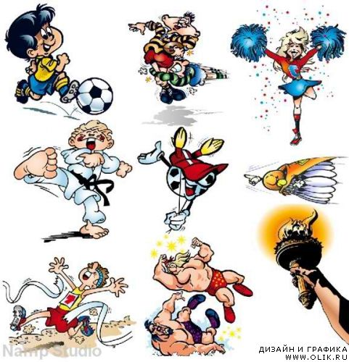  4 | 5 | 6 | 7 | 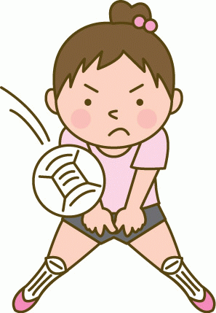  8 |   9 |   10 |   11 | очки | место
МОУ «Лицей «Школа менеджеров»
МБОУ «Лицей»
Гимназия № 1 (Гимназиум)
МБОУ «ЦО № 1»
МБОУ «СОШ № 2» (Бриз)
МБОУ «СОШ № 3» (Сокол)
МБОУ «СОШ № 4» (Патриот)
МБОУ «СОШ № 5» (Спарта)
МБОУ «СОШ № 6» (Олимпия)
МБОУ «СОШ № 8»
МБОУ «ЦО № 9» (Витязь)
МБОУ «СОШ № 10»
МБОУ «СОШ № 12» (Истоки Дона)
Гимназия № 13 (Виктория)
МБОУ «СОШ № 14»
МБОУ «СОШ № 15» (Атлет)
МБОУ «СОШ № 17» (Ника)
МБОУ «СОШ № 18»
МКОУ «СОШ № 19»
МБОУ «СОШ № 20» (Альтис)
МБОУ «СОШ № 23» (Будь здоров!)
МБОУ «СОШ № 24» (Маяк)
МБОУ «СОШ № 25» (Русич)
МОУ «Гремячевская СОШ» (Гремяки)
МОУ «Ильинская ООШ» (Юность)
МОУ «Первомайская СОШ» (Олимпия)
МОУ «Правдинская СОШ» (Олимпия)
МОУ «Ширинская СОШ» (Олимпия)
МОУ«Краснобогатырская СОШ»

- Первенство ШСЛ по подвижным играм среди 1-2 классов «Президентские состязания»
- Первенство г.Новомосковска по подвижным играм
- Мини - футбол среди 6-8 классов.
- Веселые старты среди команд 3-4 классов
- Командное первенство г.Новомосковска по шахматам «Белая ладья»
- Волейболу среди девочек 5-8 классов.

- Волейболу среди мальчиков 5-8 классов.
- Баскетбол среди мальчиков 5-8 классов.
- Баскетбол среди девочек 5-8 классов.
- Хоккей в валенках

ЗАЧЕТ ПО 8 ВИДАМ

